Aufgabe 7: Eine Geschichte erfinden: Ideenfindung

Dies ist die Geschichte des kleinen Regentropfens, der unbedingt die Welt kennen lernen will. Wind und Wasser treiben ihn an die abenteuerlichsten Orte und er begegnet Menschen, Tieren und Pflanzen. Mit allen unterhält er sich, bevor er weiterzieht.

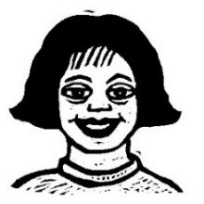
Ich kann die Geschichte nach Muster weiterführen.
Ich kann eigene Ideen aufzeichnen.

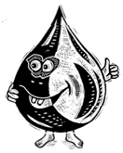

Schau dir die Bilder an.

Arbeitet zu zweit
Erzählt einander, was der kleine Regentropfen erlebt.
Wen fragt er? Was fragt er?
Welche Antworten bekommt er? Was erlebt er?

Es war einmal ein kleiner Regentropfen, er hiess ganz einfach Tropf. Er war zusammen mit vielen anderen Tropfen aus einer grossen schwarzen Wolke gefallen. Aber anders als seine vielen Tropfengeschwister wollte sich Tropf nicht im Meerwasser auflösen. Er wollte ein Wassertropfen bleiben und die Welt entdecken. Also spannte er seine Tropfenhaut und blieb was er war.
Als erstes begegnete der Tropf einer Ballonalge, die nahe der Wasseroberfläche schwamm. «Was bist du für eine komische Pflanze?» fragte Tropf. «Ich bin eine Wasserpflanze, genauer gesagt eine Alge.» sagte die Ballonalge. «Wir Algen fangen Sonnenlicht ein, damit alle Tiere im Meer genug zu fressen haben.» «Dann bist du aber sehr wichtig für die Tiere des Meeres!» sagt Tropf. Aber die Alge hörte ihn schon nicht mehr, denn sie war wichtigtuerisch und majestätisch bereits davon- geschwommen. Nun begegnet Tropf ……………………
Ursi Steiner

Du selbst bist nun Tropf, der neugierige Regentropfen.
Der Wind und das Wasser können dich an jeden x-beliebigen Ort tragen.
Überall kannst du Lebewesen begegnen und auf Abenteuer treffen.
Wo landest du? Wähl dir einen Ort aus. Mal das Feld aus.
Arbeite alleine weiter

Auf einem Spiel-platz mit vielen Kindern | Im Urwald bei den Affen | Auf einem Vulkan, der Feuer speit | Auf dem Dorfplatz, es ist Jahrmarkt
Auf einer Wiese mit Schmetter-lingen | Mitten im Froschteich | In deinem Schulzimmer | Auf dem Flughafen
Im Brunnen eines afrikanischen Dorfes | In einem Schwimmbad mit Rutschbahn | Auf dem Fussballplatz | Im Spielzeugge-schäft
In einer Höhle mit unterirdischen Gängen | Im Zoo | In einem Museum für Kunst | Im Coiffeur Salon

Schau dir das Ideennetz von Lisa an.

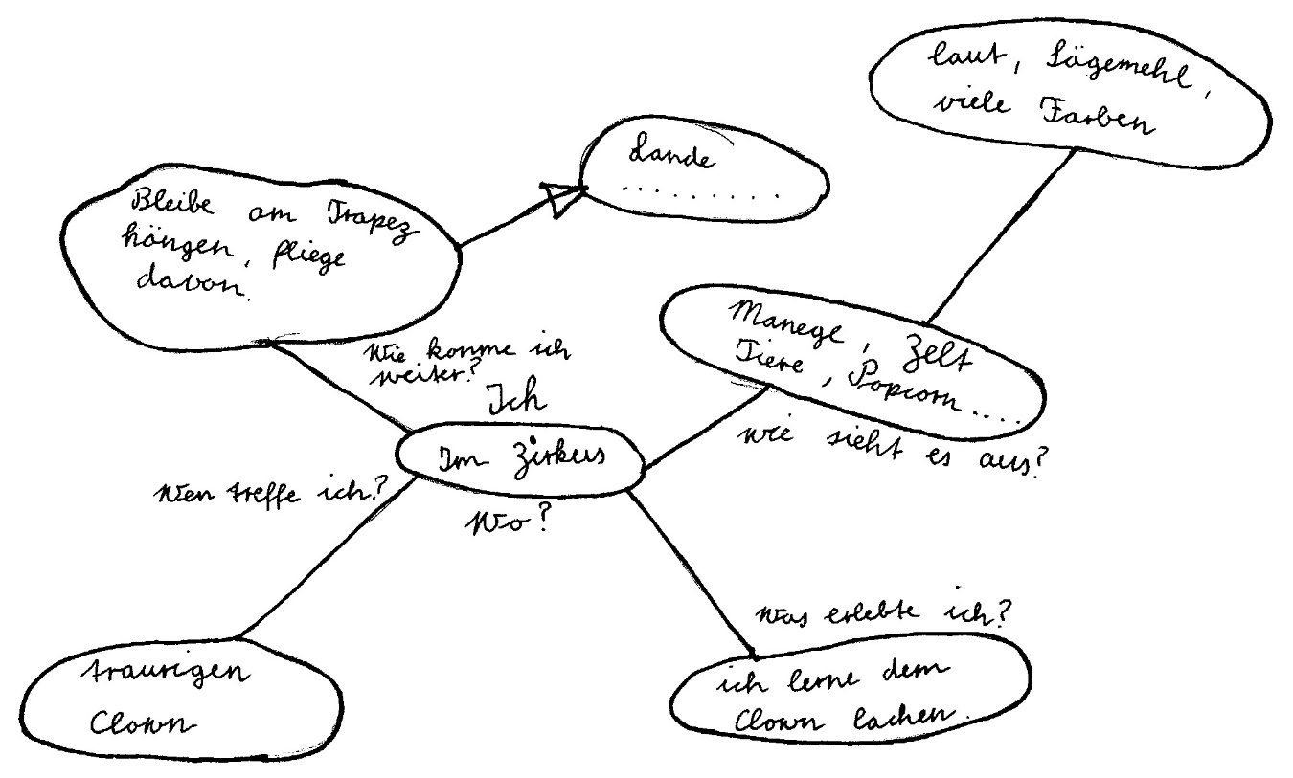
Ich kann ein eigenes Ideennetz zum ausgewählten Ort zeichnen.

Setz deinen Ort in die Mitte des Ideennetzes.
Schreib zu jeder Frage passende Ideen in den entsprechenden Kreis:
• Wie sieht es dort aus?
• Wen triffst du?
• Was erlebst du dort?
• Was geschieht weiter?

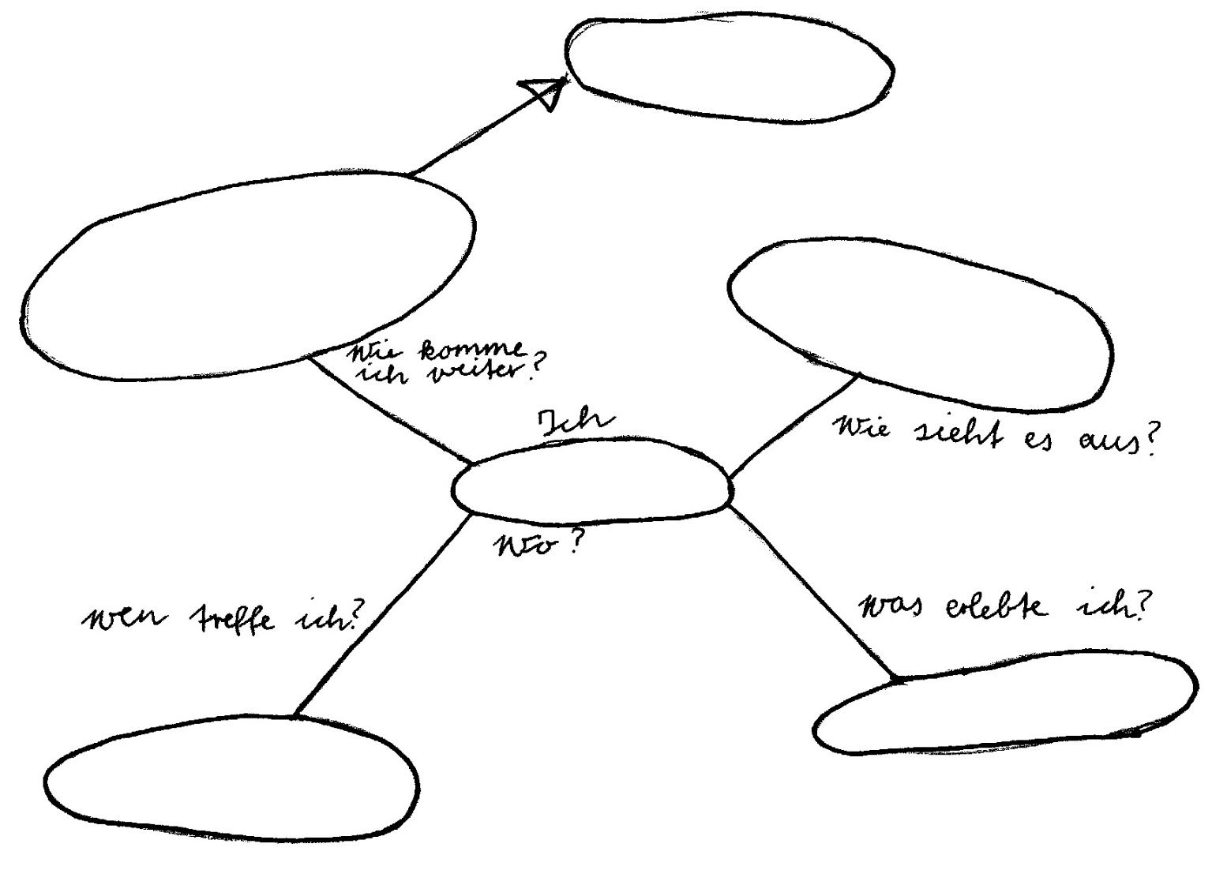

Ich kann selbständig weitere Ideennetze zeichnen.

Setz den neuen Ort jeweils in die Mitte.
Schreib nun passende Ideen zu den Fragen im Netz.

